Nuestro Círculo

Año 8 Nº 373 Semanario de Ajedrez 26 de Septiembre de 2009

P. ALLES MONASTERIO
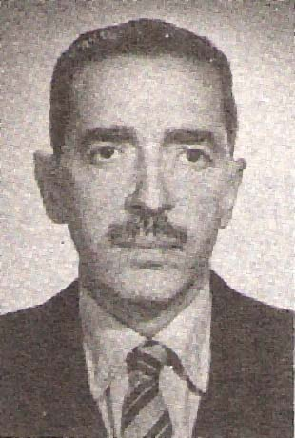
1897 - 1984

Paulino Alles Monasterio fue un fuerte ajedrecista, teórico, dirigente, árbitro internacional de la FIDE, Director de los torneos magistrales de Mar del Plata durante una década, escritor y bibliófilo, todo lo asumió con profunda vocación y sabiduría.
Fue uno de los periodistas que hizo escuela con la enseñanza amena del ajedrez. Durante cuarenta años escribió en el ya desaparecido diario “El Mundo”, y también en la revista “Mundo Argentino” con el seudónimo “Roque de Reina”. Más tarde fue enviado especial de “Clarín” a torneos magistrales en Europa.
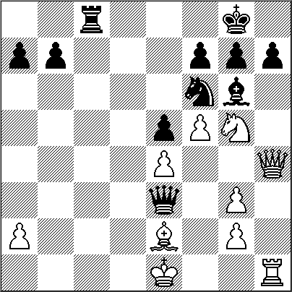
Tradujo libros de ajedrez, especialmente del alemán, y redactó infinidad de artículos perdurables. Publicó dos libros sobre Capablanca: uno en colaboración con el Gran Maestro Stahlberg (“Partidas clásicas de Capablanca”) y otro con sus vivencias y recuerdos del famoso encuentro que el gran maestro cubano jugó contra Alekhine, que tiene la magia de convertirnos en espectadores de aquella inolvidable lucha por el campeonato mundial.
Paulino siempre será recordado como un trabajador infatigable; todavía están sus libros ordenados en su biblioteca y su mesa de trabajo junto a luz de la ventana, como esperando la terminación de su gran obra inconclusa que sólo la muerte pudo impedir : el “Diccionario del Ajedrez”.

(del libro “El Arte del Estudio de Ajedrez”, tomo 2, de Zoilo R. Caputto.)

Alles Monasterio - Passicot
[D61]
Buenos Aires, 1930

1.d4 Cf6 2.c4 e6 3.Cc3 d5 4.Ag5 Cbd7 5.e3 c6 6.a3 Ae7 7.Dc2 0-0 8.Cf3 Te8 9.Td1 h6 10.Af4 dxc4 11.Axc4 Cb6 12.Aa2 Cbd5 13.0-0 Cxf4 14.exf4 Cd5 15.Ab1 g6 16.Ce5 Af8 17.Cxf7 Df6 18.Cxd5 exd5 19.Dxg6+ Dxg6 20.Axg6 Te6 21.Ce5 Tf6 22.g3 b6 23.Ah5 Ab7 24.Tfe1 c5 25.Cd7 Tc6 26.dxc5 Axc5 27.Af3 Td6 28.Axd5+ 1-0
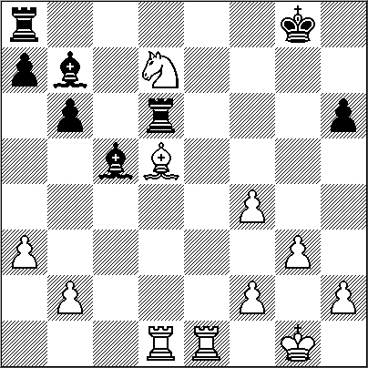
Lukacs - Alles Monasterio
[D38]
Buenos Aires, 1931

1.d4 d5 2.Cf3 Cf6 3.c4 e6 4.Cc3 Cbd7 5.Ag5 Ab4 6.e3 c5 7.Da4 0-0 8.dxc5 Axc3+ 9.bxc3 Cxc5 10.Db4 Cce4 11.Ah4 Dc7 12.Ag3 Cxg3 13.hxg3 e5 14.Cg5 Af5 15.Tc1 Tac8 16.cxd5 Cxd5 17.Dh4 Cf6 18.e4 Ag6 19.f4 Da5 20.f5 Txc3 21.Txc3 Dxc3+ 22.Rf2 Dd4+ 23.Re1 De3+ 24.Ae2 Tc8 0-1

Bolbochan,J - Alles Monasterio
[B84]
Buenos Aires, 1931

1.e4 c5 2.Cf3 Cc6 3.d4 cxd4 4.Cxd4 Cf6
5.Cc3 d6 6.Ae2 e6 7.Ae3 Ae7 8.0-0 a6 9.f4 Dc7 10.Cb3 b5 11.Af3 Ab7 12.De2 0-0 13.Tad1 Tac8 14.Df2 Cd7 15.a3 Ca5 16.Cxa5 Dxa5 17.e5 Axf3 18.Dxf3 d5 19.Dg4 Dc7 20.Rh1 Tfd8 21.Ad4 Ac5 22.Ce2 Axd4 23.Cxd4 Cc5 24.h4 De7 25.f5 Ce4 26.fxe6 fxe6 27.Tf3 Te8 28.Tdf1 h5 29.Dxh5 Cd2 30.Dg4 Cxf1 31.Txf1 Tf8 32.Txf8+ Txf8 33.Cxe6 Tf1+ 34.Rh2 Te1 35.Dg3 Te4 36.Cg5 Txe5 37.Db3 Txg5 38.hxg5 Dxg5 39.Dc3 Df4+ 40.Rg1 Dd6 41.Dd4 Rf7 42.Rf2 De6 43.Rf3 g5 44.g4 Rg6 45.Rf2 Rf7 ½-½
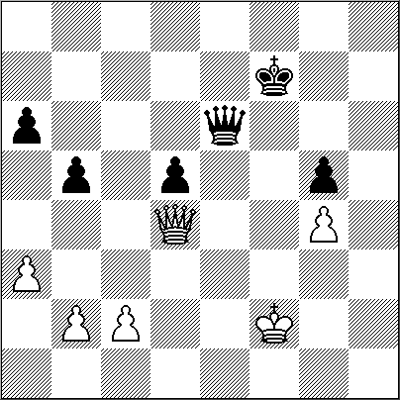

Alles Monasterio - Schvartzman
[C19]
Buenos Aires, 1931

1.e4 e6 2.d4 d5 3.Cc3 Ab4 4.e5 Ce7 5.a3 Axc3+ 6.bxc3 c5 7.Cf3 Cbc6 8.Ad3 h6 9.dxc5 Da5 10.Ad2 Dxc5 11.De2 0-0 12.0-0 f5 13.c4 d4 14.Tfb1 Cg6 15.Ab4 Cxb4 16.axb4 Dc7 17.Cxd4 Cxe5 18.Cxe6 Axe6 19.Te1 Axc4 20.Dxe5 Df7 21.Axc4 Dxc4 22.De6+ Dxe6 23.Txe6 Tfc8 24.Te7 b6 25.g3 Txc2 26.Td1 Rh7 27.Tdd7 Tg8 28.Txa7 Tc4 29.Tf7 Rg6 30.h4 h5 31.Tfb7 Txb4 32.Ta6 Tf8 33.Taxb6+ Txb6 34.Txb6+ Tf6 35.Txf6+ Rxf6 36.Rg2 g5 37.hxg5+ Rxg5 38.Rf3 f4 39.gxf4+ Rf5 40.Rg3 h4+ 41.Rxh4 Rxf4 ½-½

Fenoglio - Alles Monasterio
[D06]
Buenos Aires, 1938

1.Cf3 Cf6 2.c4 c5 3.d4 cxd4 4.Cxd4 d5 5.cxd5 Cxd5 6.e4 Cb4 7.Ae3 C8c6 8.Ab5 e5 9.Cxc6 Dxd1+ 10.Rxd1 Cxc6 11.Cc3 Ae6 12.Rc2 a6 13.Axc6+ bxc6 14.Thd1 f6 15.Ca4 Rf7 16.b3 Aa3 17.Ac5 Axc5 18.Cxc5 Thd8 19.Txd8 Txd8 20.Cxa6 Td4 21.Cc5 Ac8 22.a4 Re7 23.Td1 Txd1 24.Rxd1 Rd6 25.b4 g5 26.Re2 h5 27.a5 Rc7 28.Re3 h4 29.f3 g4 30.f4 exf4+ 31.Rxf4 Rb8 32.e5 fxe5+ 33.Rxe5 g3 34.hxg3 hxg3 35.Rf4 1-0

AJEDREZ Y LITERATURA

Conclusión

Con respecto a las virtudes pedagógicas del juego, Panno opina que "el ajedrez es una herramienta formidable, ayuda a razonar. Es una escuela de responsabilidad porque prepara a los chicos a tomar decisiones". Para Larsen, que un chico nunca llegue a conocer el ajedrez es una catástrofe, "algo tan malo como un niño que no conoce lo que es un caballo o un piano".

Vocaciones derrotadas

El de ser jugador de ajedrez es un sueño que me persiguió sigilosa, persistentemente, y que acaso todavía no he abandonado. Hubo un momento crítico, hacia los doce, trece años, en que habría querido torcer el destino (entonces, ahora) y dedicarme incondicionalmente al ajedrez. La decisión de hacerlo -el coraje para saltar al vacío- era lo que faltaba, porque a decir verdad, lo que faltaba era el talento prodigioso que anula la indecisión de antemano, sobrepasándola e imponiéndole un porvenir. No tenía la madu-rez -no veo otra palabra- con que hoy veo y estudio el ajedrez (distinto, por cierto, al nivel con el que lo juego). Siempre seré un juga-dor mediocre: ansío salir rápido de la apertu-ra, confío demasiado en la combinatoria -sobre todo, de la mano de la pareja de caballos- y en el sacrificio atropellado. Sigo sin descifrar aquellas horas que recuerdo, en passant, en Villa Gesell, encorvado sobre un tablero en un chalet cerrado mientras toda la familia partía a la playa. Casi un verano entero jugando a solas, reproduciendo partidas, haciéndome pasar por este y aquel jugador, reviviendo torneos remotos en un teatro privado: un solo titiritero para treinta y dos marionetas. Cultivando una larga obse-sión por los nombres extranjeros, no importa de qué origen. Húngaros como Lajos Por-tisch y Zoltan Ribli, holandeses como Max Euwe y Jan Timman. Ajedrecistas que alcanzaban la categoría de criaturas fantásti-cas, como el papirólogo y especialista en jeroglíficos Robert Hübner, o los encendidos precursores Tarrasch y Schlechter. Emboba-do con topónimos (tara que sigo puliendo), desde el balneario de Gesell extendía tentáculos invisibles a otros: Mar del Plata, Palma de Mallorca, Wijk aan Zee, Oostende, Eastbourne, Hastings. "Muchos balnearios he recorrido durante mi vida, pero ninguno tan extravagante, abrumador y decadente como Mar del Plata. En cuanto al ambiente, se parece en algo a nuestro Oostende, pero diez veces más grande", cuenta Timman, y confiesa que recobraba fuerzas nadando en el mar.
En sus Smoking Diaries, Simon Gray revela que las partidas contra su hermano termina-ban con los dos rodando por el piso, pateán-dose, tirándose piñas, agarrándose del cuello, y que cuando jugaba contra su padre, intentaba hacer trampa, pero no calculaba las consecuencias de haber cambiado una pieza de lugar y volvía a perder. Del otro lado del Canal de la Mancha, a los cuatro años, un niño sonámbulo llamado Max Euwe se levantó de la cama y fue a despertar a su madre para decirle: "Mamá, al rey le dieron jaque mate". Ese pequeño holandés mal dormido se consagraría campeón del mundo.

Reyes sin corona

Frente a mí tengo al ganador de innumera-bles torneos en los años 60 y 70, de quien Donner decía:
Tiene en abundancia una cualidad que es más inusual entre jugadores de ajedrez que lo que se supondría. Siente un gran placer al jugar al ajedrez. Es uno de los poquísimos jugadores que conozco para quienes ganar es menos importante que jugar. Y, es nota-ble, jugadores así ganan con más frecuen-cia.
Bent Larsen me mira sin parpadear y res-ponde: "Juego todas las posiciones, lo único que me disgusta es hacer tablas". Le pregun-to qué es lo que hace a un gran maestro: "Probablemente algo en el carácter". Autor de un compendio excepcional, Larsen?s Selected Games, entre sus admiradores contó con Marcel Duchamp, que una vez le dijo "de todos los pintores, algunos son artistas, pero todos los jugadores de ajedrez lo son".
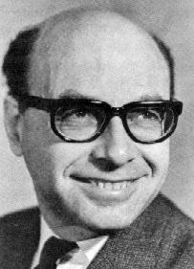
Holanda es el país al que Heine decía que, si el fin del mundo estuviera cerca, emigraría de inmediato, porque allí todo sucede cincuenta años más tarde. En ajedrez ha sido todo lo contrario; parece ser, incluso, el corazón secreto de su reloj. La pasión que despierta en ese país es comparable a la que provoca en Islandia (dos países que flotan) y se nota en la excelente revista y editorial New in Chess, en los cafés de Ámsterdam, en los torneos de Hoogeveen, Groningen y Wijk aan Zee. En Holanda se refugiaron, después de la Primera Guerra Mundial, Lasker, Reti, Maroczy. En la Olim-píada de Buenos Aires de 1939, Capablanca decía en el diario Crítica que "Holanda es un país en el que el ajedrez se ha desarrollado a un nivel que secunda sólo a la Unión Soviética, y si se tiene en cuenta que se trata de un país pequeño, perfectamente podría llamárselo la nación más ajedrecística del mundo". Esos territorios bajos, anegados, tal vez hayan dado al mejor escritor sobre ajedrez hasta la fecha, J. H. Donner, cuyos artículos se recopilaron en el extraordinario The King. En 1955 decía esto del argentino Panno:
Su principal fortaleza es saber que una partida se juega sobre el tablero, entre dos jugadores, y que la voluntad de ganar es más importante que las ideas brillantes, la voluntad de ganar y la confianza absoluta en las propias capacidades. Su mayor fortaleza -y debilidad- reside en mezclar la confianza con la confianza excesiva. Éste es el sello de los grandes campeones.
Donner vino con el equipo holandés a la Olimpíada Mundial que se jugó en 1978 en Buenos Aires y aquí este barbado fue el primer occidental en perder contra un maes-tro chino. (A propósito, en un cuento de Julian Maclaren-Ross, dos chicos están jugando una partida y uno le dice al otro que mire la barba del rey, porque "por supuesto que tiene barba, necio, las barbas van con el ajedrez. Todos los ajedrecistas tienen barba".) En The Human Comedy of Chess, Hans Ree comenta:
Donner una vez declaró que era probable-mente el único maestro en saber la fecha exacta del día en que aprendió las reglas del ajedrez. Fue en el colegio el 22 de agosto de 1941, cuando tenía catorce años. Lo recor-daba con claridad porque cuando regresó a su casa ese día le dijeron que su padre había sido arrestado por los alemanes y deportado.
El ser humano parece ser más exigente, más preciso, cuando se ocupa de lo improductivo: contemplar unas rocas, unos insectos, unas piezas sobre un tablero. Su fervor por lo intangible es capaz de llevarlo a la cima de la perseverancia y la vanagloria más misterio-sas. En una clase, Bent Larsen habló del día que Emanuel Lasker perdió una partida en unas simultáneas y los organizadores no se atrevieron a anunciarlo: "Por los altoparlan-tes dijeron: "Treinta y nueve partidas gana-das, una partida tablas". No hubo aplausos". Larsen no oculta sus lágrimas: "Cada vez que pienso en eso, lloro. No entiendo a los actores cuando dicen que necesitan diez minutos y una luz especial y otras cosas para emocionarse. Pienso en eso y lloro enseguida". En esta inmediata y profunda comprensión del sentido del orgullo y de la humillación, en la reverencia de un maestro por otro, se me ocurre que residen al menos dos de los secretos de un arte que no tiene fin. El ajedrez: novela de suspenso entre dos lectores que tratan de adivinarse, cuyo vencedor será el que mejor lea al otro, el que se convierta en el verdugo.

© LA NACION

BRONSTEIN : BRILLANTE

Bronstein,D (2585) - Ljubojevic,L (2565) [B03] Defensa Alekhine
Petrópolis, 1973

El Gran Maestro David Bronstein se hizo famoso por su estilo original e imaginativo. Co-campeón del mundo en 1951 (cuando entabló el match por el título con Botvinnik, 12 a 12) su carrera está plagada de magníficas e increíbles producciones, movida por un lema admirablemente formulado por él mismo : “Si un jugador tiene miedo a reveses competitivos nunca creará nada nuevo”. La partida que sigue se disputó en la 11ª ronda del torneo, cundo Ljubojevic marchaba en cabeza (empatado con Mecking). Bronstein estaba a punto de cumplir los 50 años, pero el veterano gran maestro aún tenía mucho que decir.

1.e4 Cf6 La Defensa Alekhine. Las negras atacan de inmediato el peón e para provocar su avance, considerando que qeuda debilitado.
2.e5 Cd5 3.d4 d6 4.c4 Cb6 5.f4 ... El ataque de los cuatro peones, la variante más agresiva contra esta defensa. Las blancas pretenden mantener su gran superioridad de espacio. El problema es conseguir mantener los los peones. Los maestros prefieren, por lo general, la más sólida 5.Cf3.
5. ... dxe5 6.fxe5 c5 Un drástico y arriesgado contrajuego central para dinamitar el centro blanco. La continuación habitual es 6. ...Af5.
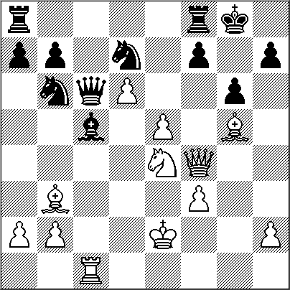
7.d5 ... Las blancas apuestan fuerte. Si 7.dxc5, 7. ...C6d7 y las negras recuperan fácilmente el peón. Obsérvese que las balncas han realizado ¡siete jugadas de peón, sin haber desarrollado una sola pieza!
7. ... e6 8.Cc3 ! ... Más complicado era 8.d6, a lo que podría seguir 8. ... Dh4+ 9.g3 De4+ 10.Re2 Dxh1.
8. ... exd5 9.cxd5 c4 Abre líneas al alfil de f8, que puede desarrollarse, de ese modo, por c5 o b4.
10.Cf3 ... Era interesante pero complicada la continuación 10.d6!? Cc6 11.Cb5 Dh5+
10.... Ag4 11.Dd4 ! ...

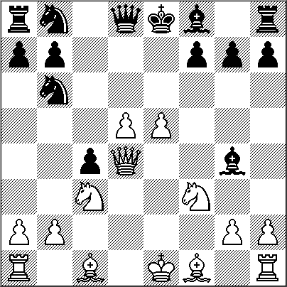
Desclava la Dama, centralizándola y provocando el el cambio de alfil por caballo, con lo que las blancas obtendrán la columna abierta g para el ataque si las negras, como es previsible, enrocan corto.
11.... Axf3 12.gxf3 Ab4 Al clavar el caballo se amenaza el peón de d5. Menos fuerte era 12.... Cc6 13.De4 Cb4 14.e6!
13.Axc4 0-0 Ahora el Rey blanco parece quedar expuesto.
14.Tg1 ... Las blancas ocupan inmediatamente la columna g con la torre con un claro plan de ataque directo al enroque enemigo.
14.... g6 Una idea de Ljubojevic que había jugado dos años antes (¡con blancas!) esta misma variante contra el maestro húngaro Honfi en cuya partida, después de 14.... Dc?, las blancas crearon un ataque de mate: 15.e6! f6 16.Ah6! Dxc4 17.Txg7+ Rh8 18.Tg8+!, etc.
15.Ag5 ... No hay tiempo que perder. Las negras amenazaban 15....Cc6.
15.... Dc7 Con la doble amenaza 16.... Dxc4 y 16...Ac5, ganando la torre.
16.Ab3 !! ... Sacrifica una torre “limpia” sin compensación evidente.
16.... Ac5 17.Df4 Axg1 El gran maestro Paul Keres comenta así esta posición: “¿Qué tienen las blancas a cambio de la torre entregada? Sus piezas se hallan magníficamente desarrolladas, sus peones centrales son muy fuertes y la debilitada posición del rey negro tiene difícil defensa. Pero a las blancas les falta una torre...”
18.d6 Dc8 19.Re2 Ac5 20.Ce4 C8d7 Las negras han de completar el desarrollo de sus piezas para no jugar con ndos menos (torre de a8 y caballo de b8). Las cuatro piezas blancas (menos la torre de a1) y los peones avanzados constituyen una fuerza formidable, cada vez más amenazadora para el rey negro.
21.Tc1 ! ... Así entra en juego la única pieza blanca inactiva porque clava el alfil negro, lo que hace muy incómoda la posición de la dama enemiga.
21....Dc6

22.Txc5 !!...
Bronstein sacrifica su segunda torre para desviar la pieza defensora del punto f6.
22... Cxc5 23.Cf6+ Rh8
Si 23.... Rg7 también seguiría 24.Dh4.
24.Dh4 Db5+ 25.Re3 ...
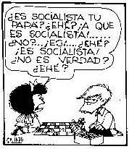
¡Magistral! “Si 25.Rf2 (25.Re1? permite el cambio de damas con 25.... Db4+! 26.Dxb4 Cd3+ y 27.... Cxb4) 25.... Cd3+ 26.Rg1 Dc5+ 27.Rh1 h5 28.Cxh5 Df2! 29.Cg3+ Rg8 30.Cf6 y las negras tienen jaque perpetuo con 30....Dxf3+” (Bronstein).
25.... h5
Si 25.... Dd3+, 26.Rf2 y no hay más jaques.

26.Cxh5 Dxb3+ Triste necesidad. Las negras no tiene más remedio que entregar su dama si quieren prolongar la lucha.

27.axb3 Cd5+ 28.Rd4 Ce6+ 29.Rxd5 Cxg5 30.Cf6+ Rg7 31.Dxg5...

Con dama y caballo por dos torres, los fuertes peones centrales y amenazas de mate en su contra, las negras tenían que rendirse aquí, pero Ljubojevic sigue jugando con la esperanza de que Bronstein se equivoque. El resto de la partida no merece comentarios

31.... Tfd8 32.e6 fxe6+ 33.Rxe6 Tf8 34.d7 a5 35.Cg4 Ta6+ 36.Re5 Tf5+ 37.Dxf5 gxf5 38.d8D fxg4 39.Dd7+ Rh8 40.Dxb7 Tg6 41.f4 1-0
Esta partida maravilló a todos. No sólo ganó el Premio de Belleza del torneo, sino que el jurado de Informator (la más importante publicación técnica del mundo) la consideró la mejor del período. Por si eso fuera poco, el millonario norteamericano Isidor Turover obsequió a Bronstein con dos botellas del mejor champán francés, acompañadas de un regalo aún mejor, su aclaración: “He ido a comprarlas yo mismo, sobre mis viejas piernas”.

AJEDREZ E IDEOLOGÍA

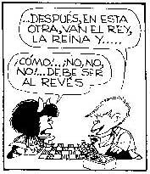
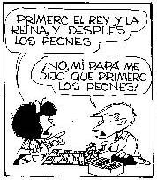
NUESTRO CÍRCULO
Director: Arqto. Roberto Pagura
ropagura@ciudad.com.ar
(54 -11) 4958-5808 Yatay 120 8ºD
1184. Buenos Aires – Argentina

